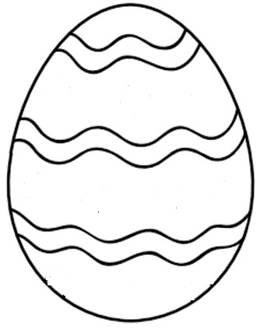
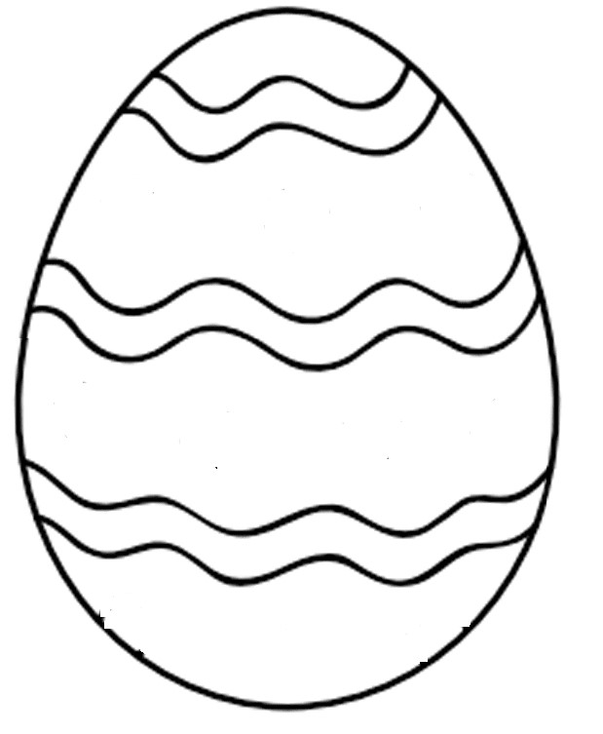
Połącz liniami rysunki pisanek od najmniejszego do największego.
Pokoloruj największą pisankę.

